А теперь я предлагаю немного поиграть!  Каждый из вас получит номерок,всего 23 номера,вычислите какова вероятность того, что вы получите приз?  В конце урока будет объявлен победитель!  Ваш номер:    13 | Вперёд к знаниям!  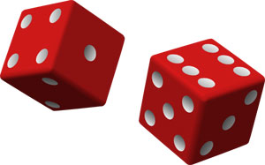  Желаю успехов! | Теория  вероятности
Всего 15 билетов, вы можете ответить на 1 из них, какова вероятность вытянуть именно его и получить отметку «ОТЛИЧНО»?  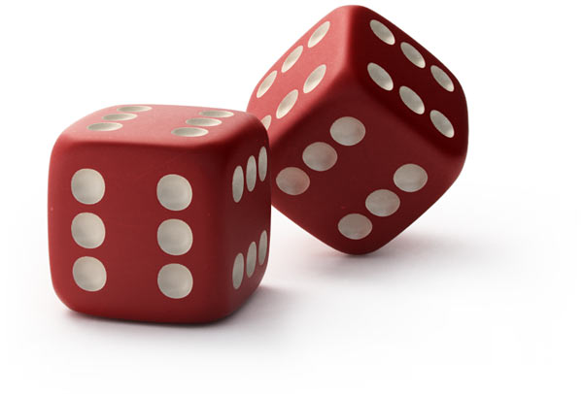  -Как это сделать?  -Всё очень просто! | Что такое вероятность и как она вычисляется?  Ответ на эти и многие другие вопросы вы научитесь находить на нашем уроке,посвященном теории вероятности! | А вот примеры задач,которые вы уже можете решить самостоятельно:  - Какова вероятность того,что при броске монеты выпадет решка?    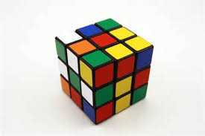  - В корзине лежат 2 красных и 1 зелёное яблоки, какова вероятность вытащить наугад красное яблоко?  

